**附：**访客预约申请审批流程

一、访客端

图形用户界面

AI 生成的内容可能不正确。1.搜索微信公众号“江苏师范大学”并关注。进入公众号→微校园→访客预约→按要求如实填写来访信息并提交被访人审核同意。

图形用户界面

AI 生成的内容可能不正确。

图形用户界面, 应用程序

AI 生成的内容可能不正确。

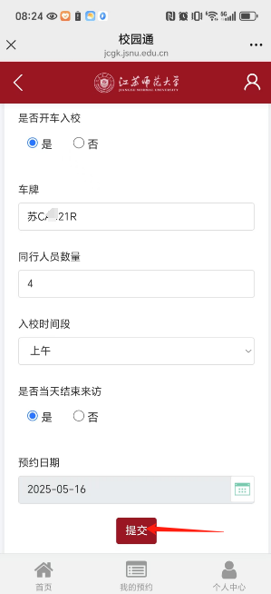

2.审核通过可打开“我的预约”查看访客码，凭访客码入校。

图表

AI 生成的内容可能不正确。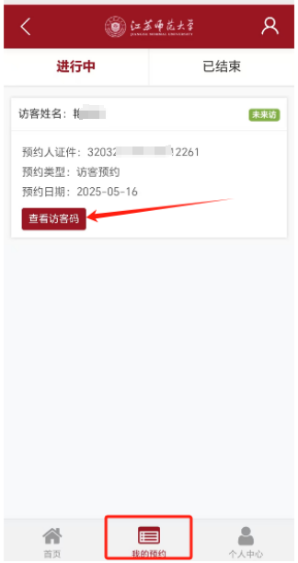

二、校内被访人、审批人

1.手机端登录“爱师大”APP→被访人查看“拜访消息”并选择审批人→审批人查看“审核消息”后审批同意（或不同意）→流程结束归档。

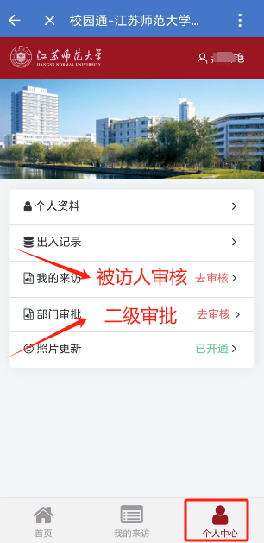图形用户界面, 应用程序

AI 生成的内容可能不正确。图形用户界面, 应用程序

AI 生成的内容可能不正确。

